Khi trẻ bị ho, cha mẹ nên ghi nhớ “5 điều cấm kỵ” này, nếu không trẻ dễ dính viêm phổi, viêm phế quản và còn lâu mới khỏi bệnh

Thời tiết thay đổi chính là một trong những nguyên nhân gây ốm ở cả người lớn và trẻ em. Ho là biểu hiện cơ bản nhất của các vấn đề liên quan đến hô hấp.
Tùy vào nguyên nhân, bác sĩ sẽ đưa ra phương pháp điều trị phù hợp. Bên cạnh việc giữ ấm cho trẻ, dùng thuốc…, bố mẹ cần lưu ý đến những thực phẩm nên bổ sung cho bé để tăng sức đề kháng và nhanh chóng hồi phục sức khỏe.

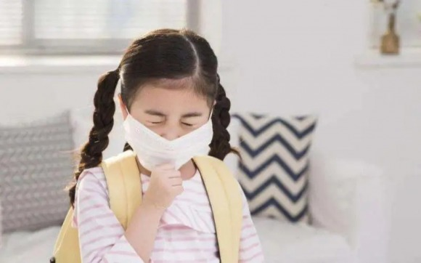

Khi trẻ bị ho, tốt nhất bạn nên tránh những loại thực phẩm này, nếu không trẻ sẽ rất dễ biếng ăn và khó ăn khi trẻ bị
ho.
Đồ ăn cay nóng
Thức ăn cay có thể gây kích ứng mạnh màng nhầy của đường hô hấp và cổ họng, từ đó khiến cơn ho trở nên trầm trọng hơn. Cụ thể, các loại gia vị như ớt, tiêu, sả, mù tạt,... sẽ nhanh chóng khiến cho vùng niêm mạc họng nhanh chóng bị sưng, viêm. Nếu người bệnh sử dụng thường xuyên sẽ rất dễ khiến cho cổ họng bị đau đớn và tăng khả năng ho. Nhất là ở trẻ nhỏ, các bé sẽ rất dễ bị đau rát cổ họng nếu cứ tiếp tục ăn những thức ăn này.

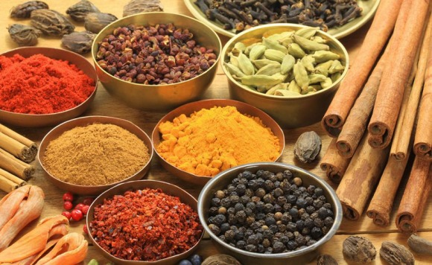

Đồ ăn ngọt, béo
Hầu như không đứa trẻ nào có thể cưỡng lại sự cám dỗ của đường và đồ ngọt, nhưng ăn đồ ngọt khi đang ho thực sự là điều không nên.
Đầu tiên, ăn đồ ngọt khi ho sẽ gây kích ứng cổ họng và khiến cơn ho trở nên trầm trọng hơn.
Thứ hai, ăn quá nhiều đồ ngọt và đồ béo sẽ khiến đờm ngày càng nhiều và đặc hơn, khiến cơn ho trầm trọng hơn.
Thứ ba, ăn quá nhiều đồ ngọt sẽ kích thích tiết axit dạ dày quá mức. Ruột và dạ dày vốn đã tương đối mỏng manh khi bị ốm, dễ gây trào ngược axit dạ dày, kích ứng niêm mạc họng và khiến cơn ho trầm trọng hơn.

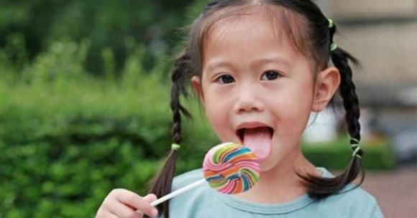

Hơn nữa, thực phẩm ngọt không chỉ có đường nguyên chất mà còn bao gồm bánh ngọt, món tráng miệng, thực phẩm chua ngọt,..cũng là những thực phẩm có hàm lượng đường tương đối cao. Không nên cho trẻ ăn nhiều hơn
Hải sản, cá, tôm
Hải sản, cá và tôm quả thực rất bổ dưỡng, với hàm lượng chất béo và protein tương đối cao. Đối với trẻ em, đây là món ăn ngon và bổ dưỡng hiếm có.
Tục ngữ có câu: "Ăn cá sinh nóng, thịt sinh đờm, bắp cải, đậu phụ đảm bảo bình an".
Có một số sự thật cho câu nói này. Hải sản và cá rất giàu chất dinh dưỡng nên nếu ăn quá nhiều dễ dẫn đến tình trạng thừa dinh dưỡng ở trẻ. Ngoài ra, nó còn gây khó chịu và khó tiêu hóa. Kết quả là dinh dưỡng trở thành gánh nặng, trẻ dễ bị thừa dinh dưỡng, nóng trong. Ngoài ra, hải sản, cá, tôm còn có mùi tanh nhất định, dễ gây kích ứng khí quản và khiến cơn ho trầm trọng hơn.

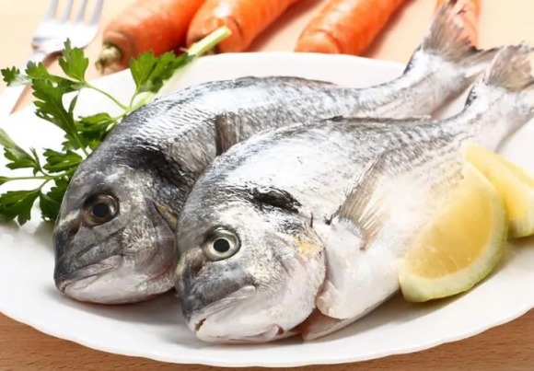

Đặc biệt, nhiều trẻ nhạy cảm hơn và có thể bị ho dị ứng. Việc họ ăn hải sản vào thời điểm này lại càng khó khỏi bệnh hơn.
Đồ chiên xào
Với lượng dầu mỡ quá nhiều, đồ chiên xào sẽ khiến cho hệ tiêu hóa bị suy yếu dần, gây ảnh hưởng nghiêm trọng đến dạ dày. Nếu trẻ sử dụng chúng thường xuyên sẽ khiến cho lượng dầu nhanh chóng tích tụ ở cổ họng và làm cho họng bị tổn thương nhiều hơn.

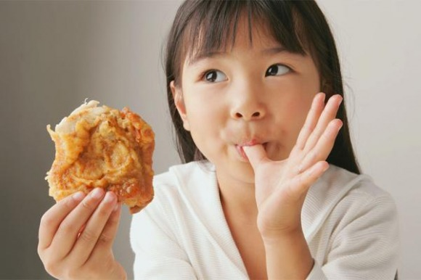

Ngoài ra, thực phẩm chiên, xào còn khiến cho cổ họng nhanh chóng tiết ra nhiều chất dịch đờm. Điều này sẽ không tốt cho cổ họng và khiến cho bệnh viêm họng càng trầm trọng hơn. Do đó, hạn chế sử dụng thực phẩm nhiều dầu mỡ là điều cần thiết đối với những trẻ đang bị ho.
Các loại đồ uống có gas
Một số loại chất kích thích như nước uống có ga là một trong những nguyên nhân gây ra những cơn ho dai dẳng ở họng. Các loại đồ uống này sẽ nhanh chóng kích thích niêm mạc họng, khiến vòm họng bị tổn thương. Chính vì vậy, mẹ không nên cho trẻ sử dụng khi bị ho nếu không muốn tình trạng bệnh trầm trọng hơn.

